臺大商學會計校友會
會議出席調查回函
（為確定出席人數，請即回函或回電，謝謝您的協助！）
To 傳真：(02)2363-8038
電話：(02)3366-1110#17 電子信箱：accalumni@ntu.edu.tw
國立臺灣大學會計學系 林威權 幹事
----------------------------------------------
臺大商學會計校友會
第一屆第八次理監事會議 及 第二屆第一次會員大會
時間：2018年4月13日（五）下午13:30起
地點：臺灣大學管理學院壹號館B1 國學講堂
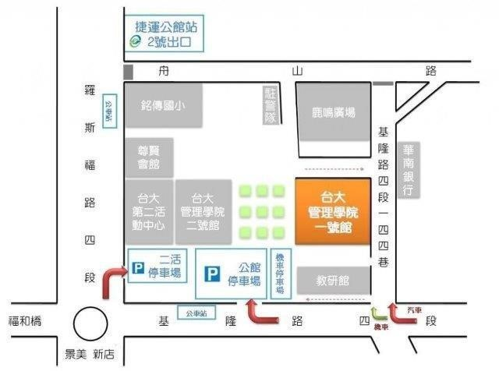
From：
□ 出席
□ 無法出席（煩請填寫會員大會出席委託書，並敬請回傳，謝謝您！）

